Сан. просвет работа

ВСЕМИРНЫЙ ДЕНЬ БОРЬБЫ С ТУБЕРКУЛЕЗОМ.
24 марта – Всемирный день борьбы с туберкулезом. В этот день в 1882 году Роберт Кох открыл возбудителя туберкулеза, получившего название палочек Коха. Туберкулез – это хроническая, бактериальная инфекция, известная с давних времен. Это заболевание может поражать все органы и системы человека, но наиболее часто – органы дыхания (легкие). Считается, что микробактерией туберкулеза инфицировано 2/3 население планеты. Однако у большинства инфицированных никогда не развивается туберкулез. Существует несколько факторов вызывающих повышенную восприимчивость человека к туберкулезу:
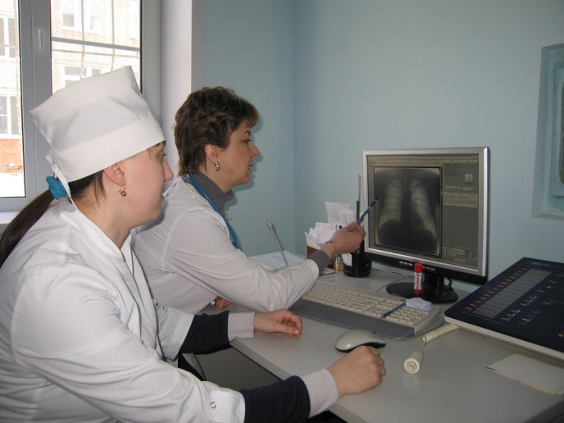
- Ослабленный иммунитет;
- Неправильное и не сбалансированное питание;
- Курение;
- Алкоголь, наркотическая зависимость;
- Стрессовые нагрузки;
- Тюремное заключение;
- ВИЧ;
- Сахарный диабет.
Основные клинические проявления туберкулеза – кашель, с мокротой более 2-х недель, слабость, похудание, субфибрильная температура, иногда кровохарканье.
Туберкулез легких может длительное время протекать бессимптомно. Большое значение в борьбе с туберкулезом уделяется профилактике - ежегодное прохождение флюорографического обследования. Профилактика туберкулеза также включает мероприятия направленные на создание здорового образа жизни; оздоровление условий внешней среды; повышение материального благополучия населения; улучшение питания и жилищно–бытовых условий; развитие массовой физической культурой и спорта; борьба с алкоголизмом и другими вредными привычками.
Берегите свою жизнь. Будьте здоровы!

ТУБЕРКУЛЕЗ ИЗЛЕЧИМ!
Туберкулез – широко распространенное в мире инфекционное заболевание человека и животных, вызываемое различными видами микобактерий, как правило, Mycobacterium tuberculosis (палочка Коха). Ежегодно туберкулезом заболевает более 20 млн. людей и умирает около 4 млн. В России зарегистрировано 350 тыс. больных туберкулезом.
Распространенность данного заболевания и его клинические проявления очень разнообразны. Многих интересует вопрос: почему же одни инфицированные лица заболевают этим заболеванием, а другие нет. Можно всю жизнь прожить в контакте с больным и не заболеть туберкулезом, однако можно заболеть после короткого случайного контакта.
Об этом рассказывает заведующий отделением реанимации и интенсивной терапии – врач анестезиолог-реаниматолог высшей квалификационной категории Пончеев Юсеф Равильевич.
Основной путь заражения:
- воздушно-капельный при контакте с больным туберкулезом (при кашле, чихании, громком разговоре);
- также возможные способы заразиться туберкулезом: через пищеварительный тракт при употреблении зараженных яиц, молока, мяса;
- контактный (на страницах книг возбудитель туберкулеза может оставаться до 4 месяцев)
Опасность туберкулеза в том, что при заражении в самом начале признаки заболевания могут не проявляться. Способствовать активному развитию заболевания может хронический стресс, недостаточное питание, плохие условия жизни, ВИЧ-инфекция и прочее. Пациент, чувствуя недомогание, не сразу обращается за помощью к врачу. Появляется субфебрильная температура до 37,50С, поддерживающаяся постоянно. Спустя некоторое время, присоединяется сухой кашель, иногда с выделением мокроты (заядлые курильщики чаще всего не обращают на него внимания, ссылаясь на свою вредную привычку). Вот тогда и стоит забеспокоиться, настало время обратиться к врачу. Каждый врач знает о широкой распространенности заболевания, поэтому при обращении пациента с характерными симптомами, должен задать больному контрольные вопросы.
Как уберечься от туберкулеза?
- Самый эффективный способ защиты – введение вакцины БЦЖ (по календарю прививок).
- Ежегодное флюорографическое обследование.
- Полноценное здоровое питание, высокая физическая активность, отсутствие стрессов.
Признаки туберкулеза:
- длительный непреходящий кашель (более 3-х недель);
- слабость;
- повышенная потливость особенно ночью;
- потеря веса;
- невысокая температура тела (до 37,5°C);
- боль в груди при дыхании;
- кровохарканье.
Если у Вас или у ваших близких появились признаки туберкулеза, немедленно обратитесь к участковому врачу и пройдите необходимое обследование.
Помните, ТУБЕРКУЛЕЗ ИЗЛЕЧИМ!

